№ п/п | Наименование товара | Ед. изм. | Кол-во | Технические, функциональные характеристики
 |  |  |  | Показатель (наименование комплектующего, технического параметра и т.п.) | Описание, значение
1. | Домик №13  ДОМ-13  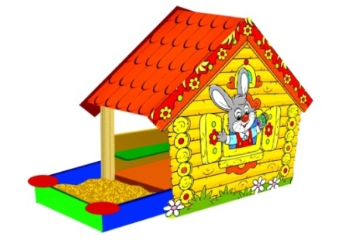 | шт. | 1
 |  |  |  | Высота (мм) | 1600
 |  |  |  | Длина (мм) | 2200
 |  |  |  | Ширина (мм) | 1200
 |  |  |  | Применяемые материалы
 |  |  |  | Декоративные фанерные элементы | Водостойкая ламинированная фанера марки ФСФ сорт 2/2 толщиной 18 мм все углы фанеры закругленными, радиус 20мм,ГОСТ Р 52169-2012.
 |  |  |  | Столбы | В кол-ве 4шт. шт. Столбы изготовлены из клееного деревянного бруса, сечением 100х100 мм и имеющими скругленный профиль с канавкой посередине. Снизу столбы заканчиваются металлической закладной, которые бетонируются в землю на 400мм
 |  |  |  | Стенки | В кол-ве 2шт. выполнены из влагостойкая ламинированная фанеры 18мм. марки ФСФ сорт 2/2, с декоративной наклейкой в виде избушки, все торцы фанеры закругленными, радиус 20мм, ГОСТ Р 52169-2012 и окрашенная двухкомпонентной полиуретановой краской.
 |  |  |  | Ограждение | В кол-ве 2 шт. Ограждение выполнено из влагостойкой ламинированной фанеры марки ФОФ сорт 2/2 и толщиной 18мм.
 |  |  |  | Пол | В кол-ве 1шт., изготовлен из высушенной сосновой доски. Пол крепится к столбам из бруса на мебельные болты длиной 150мм.
 |  |  |  | Скамья | В кол-ве 2шт. скамьи выполнены из влагостойкой ламинированной фанеры марки ФСФ сорт 2/2 и толщиной 18мм.
 |  |  |  | Двухскатная крыша | В кол-ве 1шт выполнена из влагостойкая ламинированная фанера марки ФСФ сорт 2/2, ГОСТ Р 52169-2012 и окрашенная двухкомпонентной полиуретановой краской.
 |  |  |  | Песочница | В кол-ве 1шт, выполнена из 6-ти досок размером 150х40мм, с 2-мя декоративными накладками из фанеры в виде столиков.
 |  |  |  | Материалы | Клееный деревянный брус выполнены из сосновой древесины, подвергнуты специальной обработке и сушке до мебельной влажности 7-10%, тщательно отшлифованы со всех сторон и покрашены в заводских условиях профессиональными двух компонентными красками. Влагостойкая фанера должна быть марки ФСФ сорт не ниже 2/2, все торцы фанеры должны быть закругленными, радиус не менее 20мм, ГОСТ Р 52169-2012 Детали из фанеры имеют полиакрилатное покрытие, специально предназначенно для применения на детских площадках, стойкой к сложным погодным условиям, истиранию, устойчивой к воздействию ультрафиолета и влаги. Металл покрашен полимерной порошковой краской. Заглушки пластиковые, цветные. Все метизы оцинкованы.

